Nombre |  |  | Fecha | ____/____/2020
Curso | 5º A y B

OBJETIVOS: CAPACIDAD: Aplicar DESTREZAS: Ubicar e identificar.
VALOR: Fe ACTITUD: Perseverancia
CONTENIDOS: Plano cartesiano Unidad III: Geometría

CORREO DE CONSULTA: profenaseya@gmail.com Yasna.digl@gmail.com
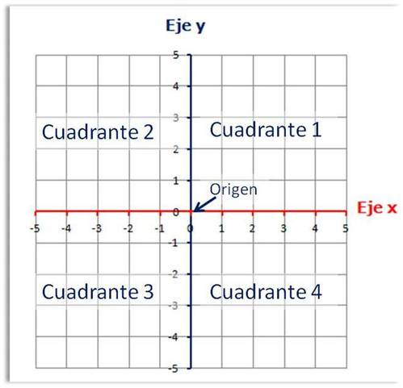
El plano cartesiano

El plano cartesiano está formado por dos rectas numéricas perpendiculares, una horizontal y otra vertical que se cortan en un punto. La recta horizontal es llamada eje de las abscisas o de las equis (x), y la vertical, eje de las ordenadas o de las yes, (y); el punto donde se cortan recibe el nombre de origen .

Para localizar puntos en el plano cartesiano se debe llevar a cabo el siguiente procedimiento:
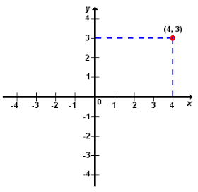

- Para localizar la abscisa o valor de x, se cuentan las unidades correspondientes hacia la derecha si son positivas o hacia la izquierda si son negativas, a partir del punto de origen, en este caso el cero.

- Desde donde se localiza el valor de x, se cuentan las unidades correspondientes (en el eje de las ordenadas) hacia arriba si son positivas o hacia abajo, si son negativas y de esta forma se localiza cualquier punto dadas ambas coordenadas.

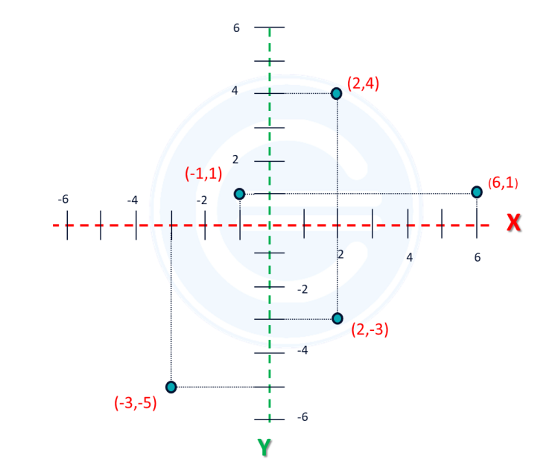
Ejemplos:


Puedes ver más ejemplos en el siguiente video de youtube:

Para abrir el video copia la siguiente dirección en el navegador:
https://www.youtube.com/watch?v=kzOzYY-T-50

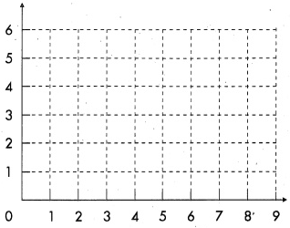
1.- Ubicar en los siguientes planos cartesianos letras según coordenadas dadas con perseverancia.

A= (4,1) B= (5,3) C= (7,5) A= (8,5) B= (2,4) C= (4,1)
D= (2,5) E= (5,5) F= (1,2) D= (8,1) E= (6,3) F= (1,1)

2.- Identificar la localización de letras a través de coordenadas en los siguientes planos cartesianos com perseverancia.
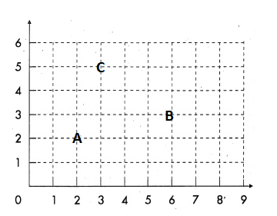
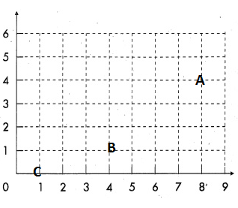

A= ( _____) B= (____) C= ( ____) A= (_____) B= (_____) C= (______)

3.- Identificar la localización de vértices a través de coordenadas de figuras en el plano cartesiano.
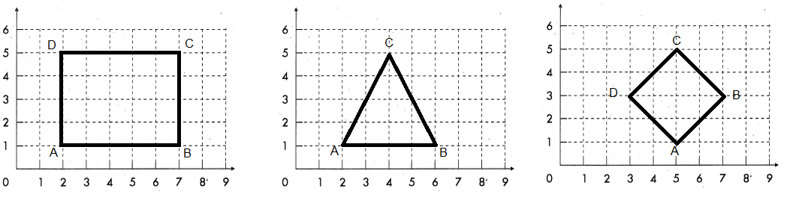
A: ______ B: ________ A: ________ B: _______ A: ______ B: ________
C: ______ D: ________ C: ________ C: ______ D: ________

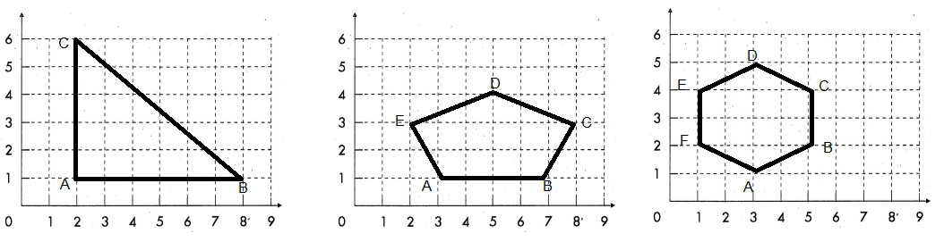
A: ______ B: ________ A: ________ B: _______ A: ______ B: ________
C: ______ C: ________ D: _______ C: ______ D: ________
E: ________ E: ______ F: ________

4.- Identificar la localización de las siguientes figuras en el plano cartesiano, utilizando las coordenas respectivas.

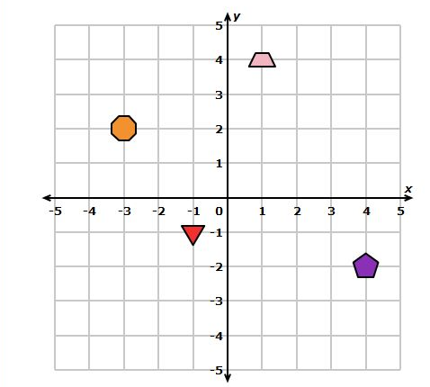

1.- = ( , )

2.- = ( , )

3.- = ( , )

4.- = ( , )

Desafío: Arte Cartesiano

Dibuje los puntos en el orden dado y únalos con segmentos para formar una figura.

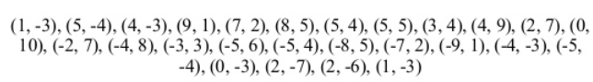

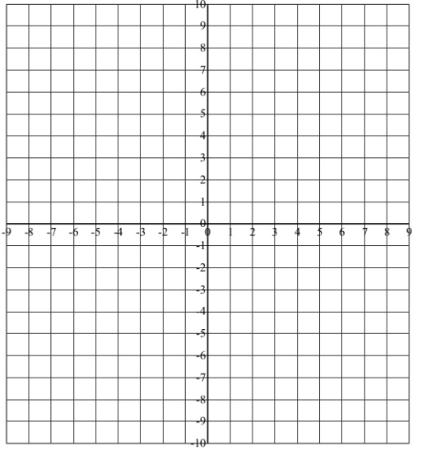

OJO: No te olvides de enviar tu guía desarrollada al email correspondiente de cada profesor.

“Con Dios lo puedes todo, sin El, nada. Si algo te resulta demasiado difícil, mira rápidamente a Jesús” (M.PvM.)

